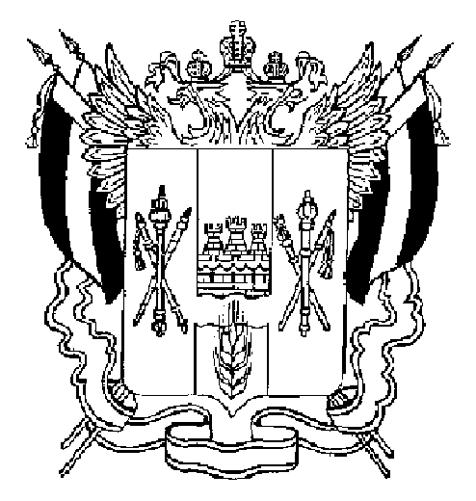

**ПРАВИТЕЛЬСТВО РОСТОВСКОЙ ОБЛАСТИ**

# ПОСТАНОВЛЕНИЕ

от 10.05.2018 287

г. Ростов-на-Дону

В редакции постановлений Правительства Ростовской области

от 13.11.2019 № 815, от 31.08.2020 № 762, от 25.07.2022 № 620, от 09.12.2022 № 1057

**Об утверждении Положения**

**о Едином портале независимой антикоррупционной**

**экспертизы Ростовской области (regulation.donland.ru)**

В целях реализации Областного закона от 12.05.2009 № 218-ЗС «О противодействии коррупции в Ростовской области» Правительство Ростовской области **постановляет:**

1. Утвердить Положение о Едином портале независимой антикоррупционной экспертизы Ростовской области (regulation.donland.ru) согласно приложению.

2. Рекомендовать государственным органам Ростовской области:

2.1. В срок до 1 июня 2018 г. определить лиц, ответственных за размещение на Едином портале независимой антикоррупционной экспертизы Ростовской области (regulation.donland.ru) нормативных правовых актов и проектов нормативных правовых актов государственных органов Ростовской области, их должностных лиц.

2.2. Привести свои правовые акты в соответствие с Областным законом от 12.05.2009 № 218-ЗС.

3. Министерству информационных технологий и связи Ростовской области (Лопаткин Г.А.) в срок до 1 июня 2018 г. обеспечить возможность размещения на Едином портале независимой антикоррупционной экспертизы Ростовской области (regulation.donland.ru) нормативных правовых актов и проектов нормативных правовых актов государственных органов Ростовской области, их должностных лиц для лиц, указанных в подпункте 2.1 пункта 2 настоящего постановления.

4. Настоящее постановление вступает в силу со дня его официального опубликования, за исключением пункта 1, подпункта 2.2 пункта 2 настоящего постановления.

Пункт 1, подпункт 2.2 пункта 2 настоящего постановления вступают в силу со дня официального опубликования настоящего постановления, но не ранее 1 июня 2018 г.

5. Контроль за выполнением настоящего постановления возложить на министра по вопросам обеспечения безопасности и противодействия коррупции в Ростовской области Жеухина О.А.

Губернатор

Ростовской области В.Ю. Голубев

Постановление вносит

управление по противодействию

коррупции при Губернаторе

Ростовской области

Приложение

к постановлению

Правительства

Ростовской области

от 10.05.2018 № 287

ПОЛОЖЕНИЕ

о Едином портале независимой антикоррупционной

экспертизы Ростовской области (regulation.donland.ru)

1. Общие положения

1.1. Настоящее Положение определяет порядок функционирования Единого портала независимой антикоррупционной экспертизы Ростовской области (regulation.donland.ru) (далее – Портал).

1.2. Портал является единым региональным интернет-порталом Ростовской области для размещения нормативных правовых актов и проектов нормативных правовых актов государственных органов Ростовской области, их должностных лиц (далее соответственно – нормативные правовые акты, проекты нормативных правовых актов) в целях обеспечения проведения независимой антикоррупционной экспертизы.

1.3. Электронный адрес Портала: regulation.donland.ru.

1.4. Наименование Портала – Единый портал независимой антикоррупционной экспертизы Ростовской области.

1.5. Информация на Портале размещается на русском языке.

1.6. Доступ к информации и интерактивным сервисам, размещаемым на Портале, предоставляется на бесплатной основе.

1.7. В каждом государственном органе Ростовской области определяются лица, ответственные за размещение на Портале нормативных правовых актов и проектов нормативных правовых актов, а также почтового адреса и (или) адреса электронной почты для направления заключений по результатам независимой антикоррупционной экспертизы и иной необходимой информации (далее соответственно – ответственные лица, необходимая информация).

1.8. Техническое сопровождение Портала осуществляет министерство цифрового развития, информационных технологий и связи Ростовской области.

1.9. Размещению на Портале подлежат нормативные правовые акты в формате PDF и проекты нормативных правовых актов в формате – DOCX, RTF, XLSX.

2. Содержание Портала

2.1. Портал реализован в виде ресурса, предоставляющего пользователям набор разделов и страниц.

2.2. На Портале содержатся размещенные нормативные правовые акты и проекты нормативных правовых актов, а также необходимая информация.

2.3. На Портале могут размещаться интерактивные сервисы (обсуждения, опросы, формы для направления обращений граждан, информации и запросов, поисковые и другие сервисы), ссылки на иные информационные ресурсы.

2.4. Портал предоставляет возможность просмотра, печати и скачивания документов в формате DOCX без применения дополнительных программных средств.

Скачивание документов возможно для установленных форматов файлов (PDF, DOCX, RTF, XLSX).

3. Требования к надежности

3.1. Программные средства Портала должны позволять производить учет действий, направленных на размещение на Портале нормативных правовых актов и проектов нормативных правовых актов, а также необходимой информации.

3.2. Программные средства Портала должны обеспечивать защиту его компонентов от несанкционированного добавления, изменения, удаления.

3.3. Программные средства сервера размещения Портала должны производить резервное копирование баз данных Портала и файлов размещенных нормативных правовых актов и проектов нормативных правовых актов, а также необходимой информации.

4. Предоставление прав доступа к Порталу

и методическая помощь ответственным лицам

4.1. Права доступа для размещения на Портале нормативных правовых актов и проектов нормативных правовых актов предоставляет министерство цифрового развития, информационных технологий и связи Ростовской области на основании соответствующих запросов, поступающих от руководителей структурных подразделений Правительства Ростовской области и государственных органов Ростовской области.

4.2. Управление по противодействию коррупции при Губернаторе Ростовской области оказывает методическую помощь ответственным лицам по вопросам размещения на Портале нормативных правовых актов и проектов нормативных правовых актов, а также необходимой информации.

4.3. Методическая помощь ответственным лицам оказывается на основании соответствующего решения министра по вопросам обеспечения безопасности и противодействия коррупции в Ростовской области (в случае его отсутствия – заместителя начальника управления по противодействию коррупции при Губернаторе Ростовской области – начальника отдела противодействия коррупции в органах государственной власти).

|  |  |  |
| --- | --- | --- |
| Заместитель начальника  управления документационного  обеспечения – начальник  отдела нормативных документов  Правительства Ростовской области |  | В.В. Сечков |